**新 书 推 荐**

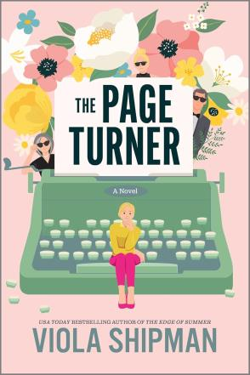

**中文书名：《翻页人》**

**英文书名：The Page Turner**

**作 者：Viola Shipman**

**出 版 社：Harlequin Books**

**代理公司：Wendy Sherman /ANA/Winney**

**页 数：336页**

**出版时间：2025年4月**

**代理地区：中国大陆、台湾**

**审读资料：电子版**

**类 型：大众文学**

**内容简介：**

在这部为艾琳诺·利普曼（Elinor Lipman）和珍妮弗·韦纳（Jennifer Weiner）粉丝打造的犀利诙谐、妙趣横生的家庭伦理剧中，一位年轻爱情小说家的意外发现将她的精英家庭推入混乱漩涡。

艾玛·佩奇（Emma Page）成长于一个书香门第中的“异类”。她的父母自称“严肃文学”作家，经营着家族自营出版社“伟岸书页”（The Mighty Pages），混迹于鄙视流行大众文学的精英社交圈；妹妹杰斯（Jess）则是能左右小说命运的风格派书评网红。当艾玛在家族湖畔别墅祖母遗物中发现被家人蔑称为"俗套"的浪漫小说时，她从中汲取灵感，偷偷创作着自己的爱情故事。然而一次意外发现揭示了足以摧毁父母事业和行业声誉的秘密——这个秘密已落入心怀怨恨的不法出版人之手。此刻艾玛面临抉择：尽管她曾无数次幻想父母被现实击碎傲慢的时刻，但当真要坐视家族出版帝国崩塌吗？

从汉普顿富人区到密歇根湖粼粼波光，《翻页者》带您一窥出版界风云，堪称薇奥拉·希普曼（Viola Shipman）迄今最闪耀的文学成就！

**作者简介：**

**薇奥拉·希普曼（Viola Shipman）**，本名韦德·劳斯（Wade Rouse），《今日美国》《出版人周刊》及国际畅销书作家，已出版17部作品（含5部回忆录与12部小说）。其著作被译成近25种语言，多次入选NBC《今日秀》必读书单及密歇根年度好书。回忆录和小说获《华盛顿邮报》《今日美国》专题报道，三度被独立书商选为“Indie Next精选”。每周四晚6:30（美东时间）在作者主页主持 “与韦德共饮：文学时光”直播。

**媒体评价：**

“《翻页者》堪称名副其实的书籍礼赞，以私密笔触深度剖白故事的治愈力——尤其是那些我们讲述自我、疗愈自我的故事。薇奥拉·希普曼（Viola Shipman）再次带来惊喜之作。”——史蒂文·罗利（Steven Rowley），《纽约时报》畅销书《守岁人》（*The Celebrants*）、*The Guncle*作者

“这场献给爱情小说读者的峰回路转式告白，最终成为关于个人勇气与话语权觉醒的宣言。《翻页人》让每个在世俗眼光中挣扎的灵魂找到共鸣。”——安娜贝尔·莫纳汉（Annabel Monaghan），畅销书《夏日罗曼史》（*Summer Romance*）作者

“薇奥拉·希普曼以《书页迷局》为我们揭开出版界的香艳秘闻，犀利笔锋令人欲罢不能，读者必将跪求续作！”——玛丽·凯·安德鲁斯（Mary Kay Andrews），《纽约时报》畅销书《圣徒夏日》（*Summers at the Saint*）作者

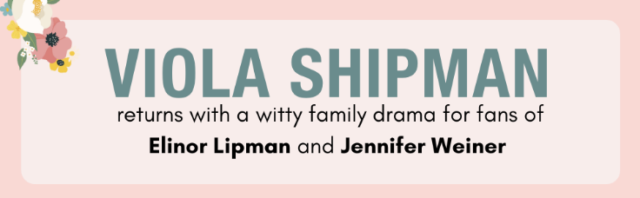

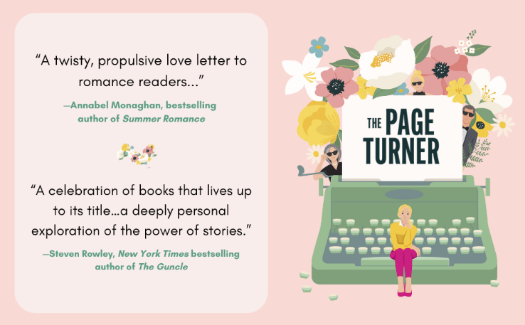

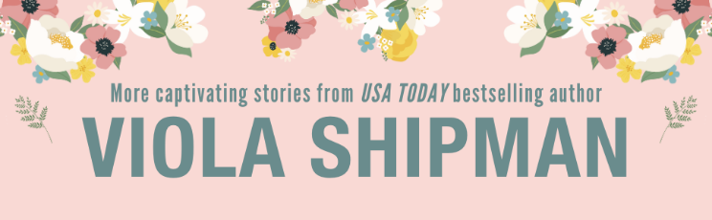

**感谢您的阅读！**

**请将反馈信息发至：版权负责人**

**Email**：[**Rights@nurnberg.com.cn**](mailto:Rights@nurnberg.com.cn)

安德鲁·纳伯格联合国际有限公司北京代表处

北京市海淀区中关村大街甲59号中国人民大学文化大厦1705室, 邮编：100872

电话：010-82504106, 传真：010-82504200

公司网址：[http://www.nurnberg.com.cn](http://www.nurnberg.com.cn/)

书目下载：<http://www.nurnberg.com.cn/booklist_zh/list.aspx>

书讯浏览：<http://www.nurnberg.com.cn/book/book.aspx>

视频推荐：<http://www.nurnberg.com.cn/video/video.aspx>

豆瓣小站：<http://site.douban.com/110577/>

新浪微博：[安德鲁纳伯格公司的微博_微博 (weibo.com)](https://weibo.com/1877653117/profile?topnav=1&wvr=6)

微信订阅号：ANABJ2002

